
C001 - 7/2025 - Polish | Polski - Przykładowy list
Wykonaj ten test i zwróć go w ciągu 2 tygodni lub tak szybko, jak to możliwe

<Imię>nadszedł czas, aby wykonać bezpłatne badanie przesiewowe jelit.

Dołącz do milionów Australijczyków, którzy co 2 lata wykonują badanie przesiewowe jelit
- Rak jelita grubego powoduje więcej zgonów niż rak piersi, skóry czy prostaty – a największym czynnikiem ryzyka jest wiek.
- Rak jelita grubego może rozwinąć się bez objawów lub rodzinnej historii raka jelita grubego, dlatego ważne jest, aby wykonać test, nawet jeśli czujesz się sprawny i zdrowy.
- Wcześnie wykryty rak jelita grubego może być skutecznie leczony w ponad 90% przypadków.
Test jest szybki, czysty i łatwy do przeprowadzenia
W zestawie znajduje się wszystko, czego potrzebujesz, w tym szczegółowe instrukcje.
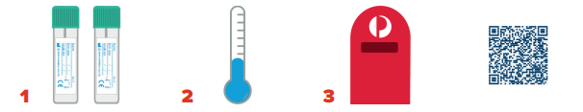
Zbierz 2 małe próbki z 2 oddzielnych stolców. | Próbki należy przechowywać w  chłodnym miejscu.  Nie zamrażaj. | Prześlij nam swoje próbki pocztą. | Zeskanuj ten kod QR, aby obejrzeć film instruktażowy.

Wynik zostanie wysłany pocztą do Ciebie i Twojego lekarza 4 tygodnie po przesłaniu nam próbek.
Nie zapomnij wykonać testu - umieść ten list na lodówce, a swój zestaw w pobliżu toalety

Więcej informacji na temat badań przesiewowych w kierunku raka jelita grubego
Zeskanuj ten kod QR, aby odwiedzić stronę www.health.gov.au/nbcsp
Odwiedź National Cancer Screening Register na stronie www.ncsr.gov.au lub zadzwoń pod numer 1800 627 701
Jak wykorzystujemy dane osobowe: www.ncsr.gov.au/privacy

